管理体系审核记录表
过程与活动、  抽样计划 | 涉及  条款 | 受审核部门：生产部 主管领导/陪同人员：熊华英/章舒 | 判定
 |  | 审核员：文波 审核时间：2021年5月25-26日
审核条款：
QMS:5.3组织的岗位、职责和权限、6.2质量目标、8.1运行策划和控制、8.3产品和服务的设计和开发不适用确认、8.5.1生产和服务提供的控制、8.5.2产品标识和可追朔性、8.5.4产品防护、8.5.6更改控制、7.1.5监视和测量资源、8.6产品和服务的放行、8.7不合格输出的控制
EMS/OHSMS: 5.3组织的岗位、职责和权限、6.2.1环境/职业健康安全目标、6.2.2实现环境/职业健康安全目标措施的策划、6.1.2环境因素/危险源的识别与评价、8.1运行策划和控制、8.2应急准备和响应，
部门及人员的职责和权限 | QEO5.3 | 生产部主要作用、职责和权限包括:负责基础设施管理控制，负责生产和服务提供的控制，包括制定生产计划，科学合理调度，确保生产计划及时按期完成，负责产品标识，并确保在必要时实现可追溯性，负责环境因素、危险源辨识和控制，负责生产过程运行的环境和安全控制，应急预案并实施预案的紧急演练，负责产品生产作业活动、过程中环境安全的监视和测量，负责生产进度、现场工作环境和安全生产管理。  生产部上述作用和职责、权限基本得到有效沟通和实施。 | 符合
环境因素/危险源辨识与评价 | EO6.1.2 | 生产部厂长熊华英述：提供了《环境因素和危险源识别评价与控制程序》，对环境因素、危险源的识别、评价结果、控制手段等做出了规定。生产部根据根据佛龛存放架、骨灰存放架、牌位架的生产、销售、进料、办公等过程工作特点对涉及的环境因素、危险源进行了识别和辨识。  查到《环境因素识别评价表》：已识别生产部的环境因素产生过程包括：下料、折弯、冲压、能源消耗、用电不当、生产垃圾等过程中粉尘的排放，噪声的排放，能源的消耗、固废的废弃等，在环境评价过程中考虑到环境影响、三种时态和三种状态等。使用分级评分的方式。基本合理。  参参加环境因素辨识和评价人员：章舒、熊华英等 时间：2021年3月2日  查到《重要环境因素清单》已识别重要环境因素包括：噪声的排放、潜在火灾和固体废弃物排放，明确控制措施和责任部门，基本合理。  查到《危险源辨识与评价一览表》，内容有：作业活动名称、潜在危险因素、时态、状态、可导致事故、可采取控制措施、危险发生的可能性L、损失后果C、频繁程度E、等。识别出生产部危险源有：触电、火灾、机械伤害、听力损害、爆炸、中毒、职业病、人身伤害等。优先控制风险采用“LEC”方法进行评价。提供《不可接受风险清单》有：火灾、触电、机械伤害等，并制定有控制措施。  参加危险源辨识和评价人员：章舒、熊华英等 时间：2021年3月3日。以上危险源识别基本全面、无遗漏，评价基本合理。  控制措施：策划通过运行控制、管理方案、培训教育、应急预案等对重大环境因素和危险源实施控制，如：一般固废集中收集外售至废品回收站；选用低噪声设备，合理布局，隔声减震，厂房隔音；设备、电路定期检修、不定期检查，提高安全意识；做好火灾预防措施。一旦发生按相关应急预案执行；制定目标、指标；设备、电路定期检修、降低跑冒滴漏等，基本适宜，具体见EO8.1条款。 | 符合
目标及方案 | QEO6.2 | 部门主要目标： 2021.4.23考核情况  1、产品一次交验合格率97% 以上 100%  2、生产设备设施完好率97%以上 100%  3、火灾、触电机械伤害事故为0； 0次  4、 固废分类处置率100%； 100%  2021.4.23日考核情况，各分解目标已达成。 | 符合
运行的策划和控制 | Q8.1 | 1.确定产品和服务的要求  顾客的合同要求：依据客户要求确定产品的数量、规格、型号、交期等。  公司生产、检验相关标准：企业主要参考国家标准GB/T3325-2017 金属家具通用技术条件进行佛龛存放架、骨灰存放架、牌位架的生产生产，编制了相应的过程文件：编制了《生产工序作业指导书》、《过程检验规程》等指导产品生产和确定产品的接收；  明确了质量目标和相关的产品特性要求：产品一次交验合格率≥97%，顾客满意度≥95分;根据客户技术要求进行生产和服务的提供。  2.过程及产品接收准则  工艺流程：公司主要从事骨灰存放架的生产，生产工艺流程为：下料→冲压→折弯→装配→成品检验→包装→入库  特殊过程：无  接收准则：原料验收标准、成品检验标准、客户要求、参考行业、国家标准等。  3.确定资源需求：  生产设备：激光光纤切割机、折弯机、压力机、钻床、切割机、手动叉车、储气罐等。  监测设备：卡尺、钢卷尺等。  设备与监测设备基本满足公司产品和服务的需求。  4.实施过程控制：  公司按照制定的《剪板作业指导书》、《冲压作业指导书》、《折弯作业指导书》、《钻孔作业指导书》等工序作业指导书及《过程检验规程》、《成品检验规程》、《原料进货检验规程》、《关键原料定期确认检验规程》等文件对产品的生产和检验过程实施了过程控制。  根据企业体系运行控制的要求策划了成文信息要求，公司生产和服务相关记录主要有：生产指令单、成品检验单、车间巡检记录、生产工艺记录表、检验记录表等。用于保持、保留有关质量体系运行要求的成文信息。  策划的输出适合于组织的运行。  经识别确认，无外包过程。 | 符合
产品和服务的设计和开发不适用确认 | Q8.3 | 组织按照国家标准和顾客要求进行佛龛存放架、骨灰存放架、牌位架的生产，工艺成熟，不需进行产品的设计和开发，因此对标准的8.3条款不适用，且不影响组织提供满足顾客要求和适用法律法规要求的产品的能力或责任，不适用合理。 | 符合
生产和服务提供的控制 | Q8.5.1 | 公司规定了生产和服务的控制要求，符合企业实际和标准要求，具有可操作性。  一、现场查看受控条件：  1) 公司目前从事的佛龛存放架、骨灰存放架、牌位架的生产。  生产的工艺流程是：下料→冲压→折弯→装配→成品检验→包装→入库  特殊过程：无  外包过程：无  工艺未进行变更。  公司依据客户订单，下达生产任务通知单（下单表）。生产部接到定单后召开生产会议，进行生产、质量及管理工作协调。通过原材料检验、过程检验、成品检验等过程对产品质量、生产进度等进行监控，从而控制生产和销售的有序进行。  现场有：设备操作规程、下料(剪板)作业指导书、冲压作业指导书、折弯作业指导书、、打孔作业指导书、装配作业指导书、检验规范等有关文件，操作性较强，可以满足指导生产操作的要求。  2）提供和配置了卡尺、钢卷尺等，监视和测量设备配置适宜，维护保养良好，能够满足质量特性测量需要。  3）检验活动有原材料检验、过程检验、成品的外观、规格尺寸、结构检验，能够验证过程和产品是否符合接收准则。  4）提供和配备了激光切割机、折弯机、压力机、钻床、切割机、手动叉车、储气罐等，设备运转正常，维护保养良好，配置适宜于生产工艺过程。设备能按照生产流程摆放，摆放基本合理，车间通风良好，光线充足，车间内地面比较干净、整洁，有安全通道和灭火器，基础设施和环境能够满足生产需求。  5）生产操作人员和技术人员、管理人员以及质检员都经过了培训，能力满足要求。  6）提供了设备操作规程、生产作业指导书、专用工装等，规定了操作的步骤、方法、注意事项等，操作人员直接按要求进行控制，防止人为错误。  7)所有的产品(从原材料至成品)都必须经检验合格后方可转序、入库和交付。  现场审核，抽查关键工序控制情况：  生产现场观察：  佛龛存放架、骨灰存放架、牌位架产品结构形状基本一致，都属于金属框架加上储存盒，区别主要在于规格尺寸、颜色、装饰面板的不同。  1.剪板下料工序，正在为卡槽式佛龛存放架产品（166 * 240*70mm）下料背板料，设备激光切割机，尺寸偏差小于2mm，实测符合，操作人徐斌  2. 冲压工序，正在为骨灰存放架（430*330*500mm）的顶板，设备压力机，专用模具，偏差小于 0.2mm，自检符合要求后，流入下一工序，操作人张军飞。  3. 折弯工序，正在加工骨灰存放架背板，专用模具，设备折弯机，自检符合要求后流入下一工序，操作人谢昌勤。  4.组装工序，正在组装存放架门，使用二十四孝图的装饰白色铝塑板，要求组装后平整，活动部件间距小于5mm，固定部位无松动，无少件，现场观察操作符合，操作工黎六根、张川凤。  通过现场观察以上工序操作均符合操作文件要求。  组织生产过程的控制符合标准规定的要求。 | 符合
标识和可追溯/产品防护 | Q8.5.2  Q8.5.4 | 产品标识主要通过划分区域、生产工艺记录、检验记录等进行标识，状态标识分为合格、不合格、待检等，生产加工过程中和产品监视和测量过程中有采取适当的方式对产品进行标识（含检验状态），标识有确保唯一性，当有追溯性要求时，可确保在必要时进行追溯。  原材料依据不同的类型和防护要求进行防护运输，产品运输要求包装等。  生产车间原材料分类分区放置在指定仓库、产品标识方法得当、未发现不同类型和状态产品发生混淆现象。标识和可追溯性基本符合标准要求。  产品生产过程中有采取相应的措施进行防护，以确保符合要求。防护包括标识、处置、污染控制、包装、储存、运输以及保护等。产品交工、包装及交付到预定地点期间，针对产品采取适当的防护措施，包括选择合适的搬运方法和设备、贮存场所，保持标识完整、清晰。公司有明确规定产品的防护要求。  1.公司产品采取瓦楞纸、泡沫、拉伸膜及打包带的方式包装，可以防潮、防虫、防雨淋，运输时有遮盖帆布等防护措施。  2.公司产品搬运采用拖车和人工搬运，按要求进行作业，有效防护产品。  3. 查组织的生产车间、仓库地面清洁，标识清晰，通道畅通。  4.本公司产品主要防碰、日晒雨淋、潮湿、防火。  5.车间及库房有灭火器，状态良好，贮存环境适宜。  产品标识和防护管理基本符合要求。 | 符合
更改控制 | Q8.5.6 | 生产部厂长介绍，当内外部环境(如客户要求、产品技术和质量要求、生产工艺、适用的法律法规和产品技术标准等)有更改时，相关部门提出更改计划并进行更改，更改由原制定人负责具体实施。自体系建立以来，未发生生产和服务控制有关信息的变更。 | 符合
环境和职业健康安全运行控制 | EO8.1 | 编制并实施《运行控制程序》、《废弃物控制程序》、《噪声控制程序》、《消防控制程序》、《设备控制程序》、《劳动防护用品控制程序》、《化学品油品控制程序》、《能源使用管理规定》、《安全生产管理制度》、《安全操作规程》、《设备管理制度》、《应急预案》、等安全控制程序和管理制度等。  1、废水管控：  企业无工业废水外排，主要是厂区生活废水，排入工业园管网集中处理。  2、废气管控：  无。  3、噪声管控：  优化总平面布置，合理布置激光切割机、冲床、折弯机等产生噪声设备，同时选用低噪声设备，对所用的设备采用消声、隔声、减震、厂房屏蔽等措施进行控制，设备噪音较小，可有效减低噪声对周围环境的影响。  对生产设备、设施进行定期保养；采用吸声罩、减震垫、隔声门窗等消声、降噪措施，定期加强对设备操作的检查合格。  员工佩带耳塞、手套、口罩、工作服等防护用品进行作业；  公司主要使用的激光切割机进行切割、钻孔后组装作业，部分产品需要进行折弯，在现场审核时车间各机器设备噪音较小，对周边噪音影响不大。  4、固废管控：  公司建立一般固体废弃物的分类标准及管理规定；  生产过程中的一般固废，主要是镀锌板、铝材、铝塑板等下料工序的边角料，定期供应商回收处理；生产过程中原料产品的包装袋，由生产厂家回收利用，不外排。  生产过程中的危废：主要是使用后的废机油桶，废抹布；废油桶厂家回收处理，废抹布使用较少，暂存于危险品仓库存放。  办公固废主要是墨盒硒鼓等办公危废，由行政部统一处理，一般是交供应商回收，其他固废及生活垃圾放在门口垃圾桶由环卫部门统一处理。  完成情况：于2020年6月至2021年4月每月环境安全检查中对生产车间固体废弃物排控制检查，符合要求。  5、能源资源管控：  生产过程注意节水、节电、节约钢材、铝型材等，人走关闭设备和照明开关，现场未发现有漏水和浪费电能的现象。  6、产品生命周期的环境管控：  公司从工艺设计和采购产品时已考虑了产品的环保性（包括其包装），生产过程中，严格按照环保等管理制度实施，控制好辅助材料的用量，避免浪费，生命周期终了时镀锌板、铝材等还可以回收再利用。  7、安全防护：  公司给员工发放手套、口罩、工作服、耳塞等劳保用品。  8、能提供防止员工意外伤害加重的急救药品如创可贴、杀菌药水等。  9、为主要长期员工上社保，查见了交款证明。  10、为环境和职业健康安全管理体系运行提供了财务支持，查2020年度至今用于环境/职业健康安全资金投入约5.4万余元，主要是员工意外保险费、环保设施、消防设备、劳保用品、安全教育培训费用等。  11、员工饮用水为纯净水通过饮水机饮用。  巡查办公区、厂区：  企业生产厂区位于江西省樟树市金属产业创业园经开西四路西侧，公司四周是山地、周边较远为其他企业，无重大敏感区，根据体系运行的需要设置了生产区、办公区。  按公司要求人走关灯，办公室内电脑要求人走后电源切断。  办公室内主要是电的使用，电器有漏电保护器，经常对电路、电源进行检查，没有露电现象发生。  现场巡视办公区域灭火器正常，电线、电气插座完整，未见破损，温度适宜空调未开启。  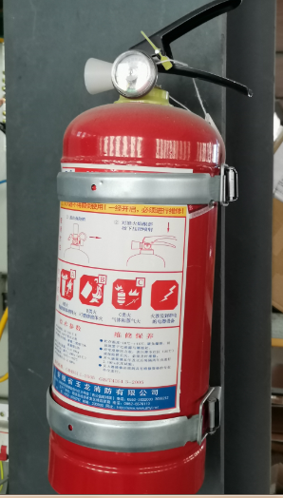  查看各办公区域电脑，空调等办公设施齐全，用电规范，无临时线使用。办公区卫生保持较好，管理较好，无废水乱排现象，无浪费水电现象。  办公区域、配置了消防器材、干粉灭火器，查看指针在绿区，有效。  办公区域均有固废分类垃圾篓，未发现乱存放废纸、废电池、硒鼓等情况。  厂区有配电室一个，门口有灭火器，均有效。门口有配电重地标识，未发现安全隐患。  巡视生产车间：  现场巡视办公及生产区域配备有灭火器和消防栓多个，各车间均配有灭火器。  现场查看各工序设备运转正常，人员操作方法合理，并佩带相应的防护措施，如耳塞、口罩、手套等。操作人员穿戴有工作衣、工作鞋等安全防护用品。  各车间安全设施设有提示说明，方便取用，未发现遮挡消防设施和挤占消防通道的情况。  车间有安全操作规程和职业危害告知卡，对火灾和噪声伤害进行了告知，设备有防护罩，现场操作人员配戴耳塞，口罩，搬运人员配戴线手套，穿着工作服。  生产车间用彩钢瓦封闭，厂房内操作和选用低噪声的设备和工具，同时加强设备的检查和维保，确保机械设备在正常工况下运行，噪声能达标排放。在现场审核时车间噪音较小，对周边噪音影响不大，四周为其他企业，企业说明未有相关噪音投诉情况发生。  原料仓库隔有二层，楼梯建有扶手进行防护。物料摆放整齐。  使用手持电动工具时先检查有无电线裸露等安全隐患。  配电室门口设有防鼠挡板，配有绝缘手套、绝缘鞋、高压验电笔、安全帽，门口配有灭火器。  生产车间内现场电线布线合理，电线均处于完好状态，设备有接地及保护装置，控制柜及漏电保护器状态良好。  车间现场在环保和职业健康安全防护方面的控制管理基本有效。  查看到车间有使用特种设备行车及储气罐，提供了相关年检报告，在有效期内。  查看下料、折弯等区域发现有多个配电箱的门处于打开状态，存在火灾、触电等安全隐患，不符合要求，开出不符合项，要求改善  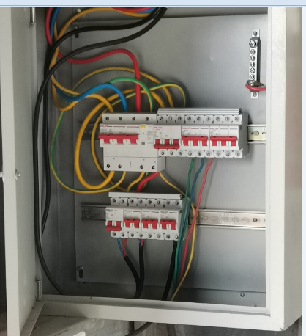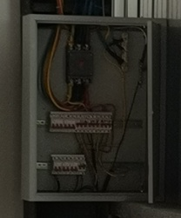  各工序设备操作，建立了《操作规程》，提出了相关操作安全注意事项要求；  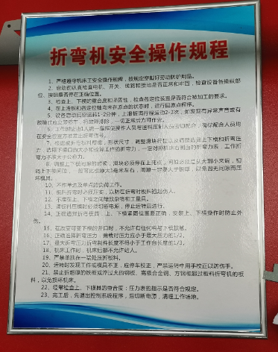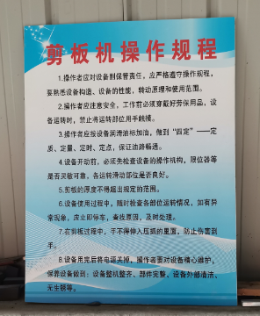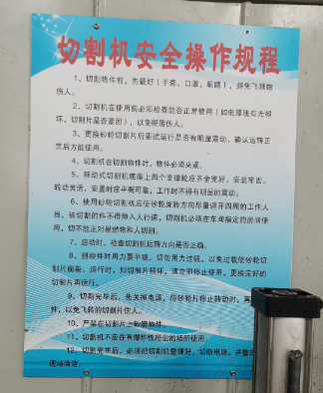  部门运行控制能结合生命周期观点和方法，基本符合要求，但需加强对配电箱的管理。 | 不符合
应急准备和响应 | EO8.2 | 编制了《应急准备和响应程序》，建立了火灾、触电、机械伤害等应急预案，由行政部组织演练，提供了应急预案演习记录，生产部参与了公司组织的各应急演练，见行政部审核记录。  自体系运行以来尚未发生紧急情况。 | 符合
监视和测量资源的控制 | Q7.1.5 | 公司为确保产品监视和测量活动需要，提供并配备了游标卡尺、卷尺监视和测量设备，公司有按策划的时间间隔对上述监视和测量资源实施校准/检定。  抽查游标卡尺校准证书ZHJX202105130005规格/型号：0-300mm  校准日期：2021.05.13  校准单位：深圳市中恒检测技术有限公司  抽查卷尺校准证书ZHJX202105130003 规格/型号：302型  校准日期：2021.05.13  校准单位：深圳市中恒检测技术有限公司  监视和测量设备由使用人负责保管维护，以防止损坏或失效, 目前尚未发现监视测量设备在检定有效期内失准的情况，监视和测量设备运行环境适宜。 | 符合
产品和服务的放行 | Q8.6 | 公司编制了《关键原料定期确认检验规程》、《原料进货检验规程》、《过程检验规程》、《成品检验规程》，规定了对原材料、过程产品、成品实施检验。  （一）原材料检验，检验依据：原材料检验规程，明确了采购物资的验收要求。供方将原材料送到仓库，质检人员进行确认验收，通常验收外观、数量、型号、合格证等，验收合格后准许入库，质检仓库相关人员签名确认。  抽查2021.4.3日铝卷材料 6T进货检验记录，对规格型号、数量、外观等项进行了检验，结果合格，检验员熊华英。  抽查2021.5.6日彩涂卷材料 20T进货检验记录，对规格型号、数量、外观等项进行了检验，结果合格，检验员熊华英。  抽查2021.5.21日铝合金材料ZF4152/ 6m亮光黄金 270支进货检验记录，对规格型号、数量、外观等项进行了检验，结果合格，检验员熊华英。  抽查2020.12.5日转舌锁 1800pcs进货检验记录，对型号型号、数量、外观、合格证等项进行了检验，结果合格，检验员熊华英。  查到了彩钢板、铝合金、门连接拉杆、转舌锁等原材料的委托检验报告，结果合格，见附件。  没有发生在供方处进行验证的情况。  （二）过程检验，检验依据：产品检验规范，  提供工序检验记录，  抽查:2020年10月29-30日工序检验记录，  产品名称：开门式佛龛存放架155*250*140  在生产加工过程中，对产品的左右板、横梁等零部件的剪板下料、冲压、折弯、组装等工序进行了检验。  检验结果：合格 检验员：熊华英。  抽查:2021年3月4-6日工序检验记录，  产品名称：骨灰存放架（单穴）430*330*300  在生产加工过程中，对产品的左右板、门板等零部件的剪板下料、冲压、折弯、组装等工序进行了检验。  检验结果：合格 检验员：熊华英。  抽查:2020年12月7-19日工序检验记录，  产品名称：牌位架117*210*70  在生产加工过程中，对产品的左右板、门板等零部件的剪板下料、冲压、折弯、组装等工序进行了检验。  检验结果：合格 检验员：熊华英。  （三）成品检验：检验依据产品检验规范、图纸等，检验项目含外形尺寸、外观、开关灵活性等符合要求。  提供成品检验单，  抽查:2021年1月25日成品检验单记录，  产品名称：卡槽式佛龛，140*230*140  数量1232门，检验项目：主要尺寸（要求±5mm，实测140*231*141mm）、外观性能要求、标示说明、配件、开关灵活性等，  检验结论：合格 检验员：熊华英。  抽查:2021年1月16日成品检验记录，  产品名称：骨灰存放架（单穴） 430*330*300，  数量1088门，检验项目：主要尺寸（要求±5mm，实测431*329*299mm）、外观性能要求、标示说明、配件、开关灵活性等，  检验结论：合格 检验员：熊华英。  抽查:2020年10月27日成品检验记录，  产品名称：牌位架 140*280*70，  数量1224门，检验项目：主要尺寸（要求±5mm，实测141*283*71mm）、外观性能要求、标示说明、配件、开关灵活性等，  检验结论：合格 检验员：熊华英。  （四）第三方检验：  提供国家装饰装修材料质量监督检验中心的产品检验报告，2020.9.11日对公司生产的骨灰存放架、箱体、立柱进行了检验，结果符合要求，见附件。  通过上述记录了解到，组织对产品实现的各过程进行了有效的监视测量，产品必须经检验合格才能交付，确保能满足顾客对产品的质量要求。  公司产品和销售服务的监视和测量控制基本符合规定要求。 | 符合
不合格输出的控制 | Q8.7 | 公司制定并执行了《不合格品控制程序》，文件不合格品的标识、记录、隔离、记录和处置的控制要求。采购检验中发现的不合格，要求做好相应的标识，并及时通知采购人员作退/换货处理，生产过程和产品检验过程中发现的少量不合格品作返工、返修和报废处理，批量的不合格品要求填写“不合格品报告”，记录不合格品名称、规格/型号、数量、不合格事实、评审处置措施，验证结果等。  提供了2021.3.12日不合格品报告，不合格内容描述：现场巡视生产车间，发现生产骨灰存放架产品的侧板在冲孔工序，尺寸符合，偏小2mm，不良数量：4PCS；。  不符合原因：由于冲孔人员张军飞疏忽，未严格按工艺要求执行；处理意见：返工，评审人：熊华英、章舒  纠正预防措施，具体如下：1、不良品报废，重新补料冲孔2对员工张军飞进行培训工艺要求及品质意识。  验证：已返工好，进行了培训。验证人：熊华英 2021年3月12日  出现不符合时能及时响应，处理得当，组织不合格品控制基本有效。 | 符合

说明：不符合标注N

